ВЫБОРЫ ДЕПУТАТОВ В ЕДИНЫЙ ДЕНЬ ГОЛОСОВАНИЯ

25 ФЕВРАЛЯ 2024 года

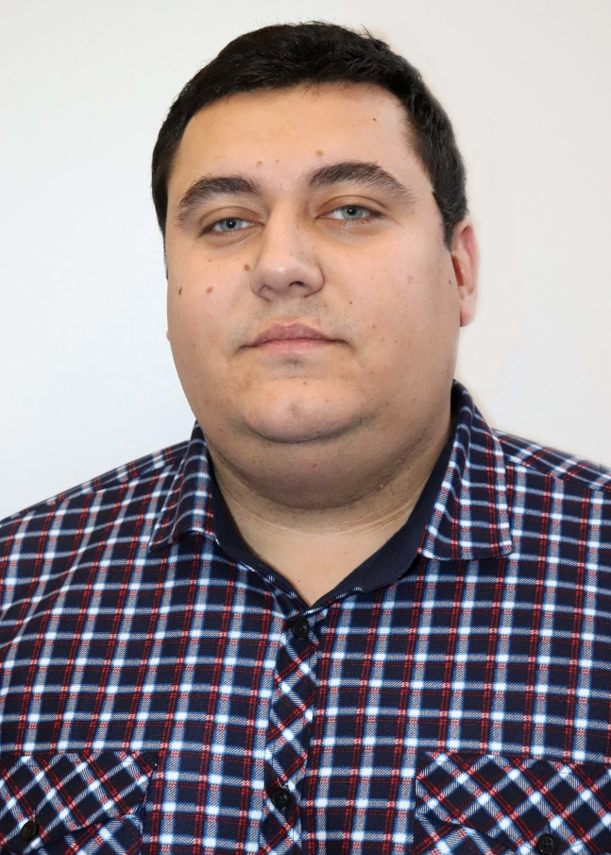**КОНДРАТОВИЧ Евгений Юрьевич**

**кандидат в депутаты Толочинского районного Совета депутатов по Друцкому избирательному округу № 12**

Родился 14 октября 1994 года в г.Толочине.

Образование высшее. Окончил Белорусскую государственную сельскохозяйственную академию в г. Горки Могилёвской области.

После окончания академии с 2017 по 2021 год работал инженером – механиком открытого акционерного общества «Толочинский райагросервис». С января 2022 года по настоящее время работаю директором открытого акционерного общества «Друцк-АГРО» Толочинского района.

Беспартийный. Проживаю в г. Толочине.

Женат.

**В случае избрания меня депутатом районного совета депутатов**

**БУДУ:**

- отстаивать интересы своих избирателей по всем направлениям;

- стремиться к достойной оценке труда каждого работника;

– через внедрение инновационных технологий в сельскохозяйственное производство приумножать и крепить экономику вверенного мне сельхозпредприятия;

– совместно с сельисполкомом, районным Советом депутатов решать проблемы благоустройства населенных пунктов избирательного округа.